汽车创新设计与实践（2）实践指导书

基于MATLAB的汽车制动性仿真

肇庆学院机械与汽车工程学院
车辆工程系
2022年3月

目 录
1. 建立汽车制动性数学模型 1
2. 绘制汽车制动力分配曲线 4
3. 绘制利用附着系数与制动强度曲线 5
4. 绘制制动效率与附着系数曲线 6
5. 建立汽车制动过程数学模型 8

1. 建立汽车制动性数学模型

汽车制劫牲是指汽车行驶时能在短时间内停车，且维持行驶方向稳定性和在下长披时能维持一定车速的能力。从获得尽可能高的行驶安全的观点出发，汽车制动性评价指标主要有制动效能、制动效能的恒定性和制动时的方向稳定性。
本实践汽车制动性仿真所需参数见表1

表1 汽车制动性仿真参数表
载荷 | 汽车  质量/kg | 汽车质心  高度/m | 轴距/m | 质心至前轴  距离/m | 质心至后轴  距离/m
空载 | 1520 | 0.532 | 2.705 | 1.082 | 1.623
满载 | 1910 | 0.591 | 2.705 | 1.488 | 1.217

汽车前、后制动器制动力的分配比例将影响制动时前、后轮的抱死顺序,从而影响汽车制动时的方向稳定性和附着系数利用率。
图1所示为汽车在水平路面制动时的受力情况，图中忽略了汽车的滚动阻力矩、空气阻力以及旋转质量减速时产生的惯性阻力矩。
u为汽车行驶速度；F_{x1}为汽车前轮地面制动力；F_{x2}为汽车后轮地面制动力；F_{z1}为地面对前轮的法向反作用力；F_{z2}为地面对后轮的法向反作用力；
a_{j}为制动减速度；L为汽车轴距；a为汽车质心至前轴距离；b为汽车质心至后轴距离；h_{g}为汽车质心高度；m为汽车质量。
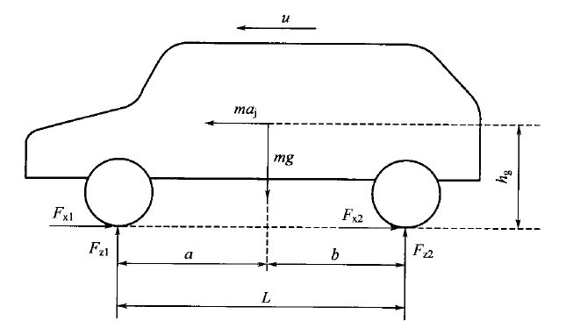
图1 制动时作用在汽车上的力
汽车前、后轮的法向反作用力分别为
F_{zl} =G(b+zh_{g})/L
F_{z2} =G(a-zh_{g})/L
其中G为汽车总重力；z=a_{j}/g为制动强度，间接地表示汽车制动减速度的大小。
汽车理想制动力分配是指在任何附着系数的路面上制动时，前、后轮的制动强度相同；
在紧急制动时，前、后轮同时抱死，总制动力和减速度达到最大，此时的前、后制动器制动力分配，就是制动系统设计的理想目标。
在任意附着系数的路面上，前、后轮同时抱死的条件是前、后制动器制动力之和等于附着力，并且前、后制动器制动力分别等于各自的附着力，即
F_{b1}+F_{b2}=μG； F_{b1}=μF_{z1}； F_{b2}=μF_{z2}；
其中F_{b1}和F_{b2}分别为前、后制动器制动力； F_{z1}和F_{z2}分别为前、后轮法向反作用；μ为地面附着系数。
前、后制动器制动力能同时达到前、后轴的附着力时，其制动强度等于地面附着系数，即 z=z_{max}= μ，在一定附着系数μ的情况下，前、后制动器制动力的理想分配关系为
$$F_{b2}=\frac{1}{2}[\frac{G}{h_{g}}\sqrt{b^{2}+\frac{4Lh_{g}}{G}F_{b1}}-\left(\frac{Gb}{h_{g}}+2F_{b1}\right)]$$
画成曲线，即为前、后轮同时抱死时，前、后制动器制动力的关系曲线，此为理想的前、后制动器制动力分配曲线，简称 I 曲线。
把前制动器制动力与汽车总制动器制动力之比令为制动器制动力分配系数 β
$$β=\frac{F_{b1}}{F_{b}}=\frac{F_{b1}}{F_{b1}+F_{b2}}$$
得出
$$F_{b2}=\frac{1-β}{β}F_{b1}$$
β 线是一条通过坐标原点的直线，为实际的前、后制动器制动力分配线。
β 线与 I 曲线交点处的附着系数为同步附着系数 μ₀
$$μ_{0}=\frac{Lβ-b}{h_{g}}$$
汽车以一定的制动强度制动时，不发生车轮抱死所要求的最小路面附着系数为利用附着系数 μ_{i}
$$μ_{i}=\frac{F_{xi}}{F_{zi}}$$
μ_{i} 为第 i 轴的利用附着系数；F_{xi}为第 i 轴的地面制动力； F_{zi}为第 i 轴的地面法向反作用力。
前、后轴的利用附着系数分别为
$$μ_{f}=\frac{F_{x1}}{F_{z1}}=\frac{βLz}{b+h_{g}z} ， μ_{r}=\frac{F_{x2}}{F_{z2}}=\frac{(1-β)Lz}{a-h_{g}z}$$
制动效率是指车轮将要抱死时的制动强度与被利用的附着系数之比。
前、后轴的制动效率分别为
$$ε_{f}=\frac{z}{μ_{f}}=\frac{b}{Lβ-μ_{f}h_{g}} ， ε_{r}=\frac{z}{μ_{r}}=\frac{a}{L-Lβ+μ_{r}h_{g}}$$
制动力分配系数为常数时，只有在同步附着系数路面上制动时，前、后轮才能同时接近抱死状态，附着性能得到充分利用，汽车获得最佳制动。
在其他各种附着系数路面上，如果 β 线位于 I 曲线下方，当制动踏板力足够大时会出现前轮先抱死，提前丧失转向能力；
如果 β 线位于 I 曲线上方，则会出现后轮先抱死而使汽车处于不稳定的制动状态。
如果要在制动过程中能保持前轮转向能力，又不会出现侧滑的危险工况，则在一定附着系数的条件下，其制动强度总小于附着系数，即 z<μ 且制动效率 ε<1 。

2. 绘制汽车制动力分配曲线
绘制汽车制动力分配曲线的MATLAB程序如下
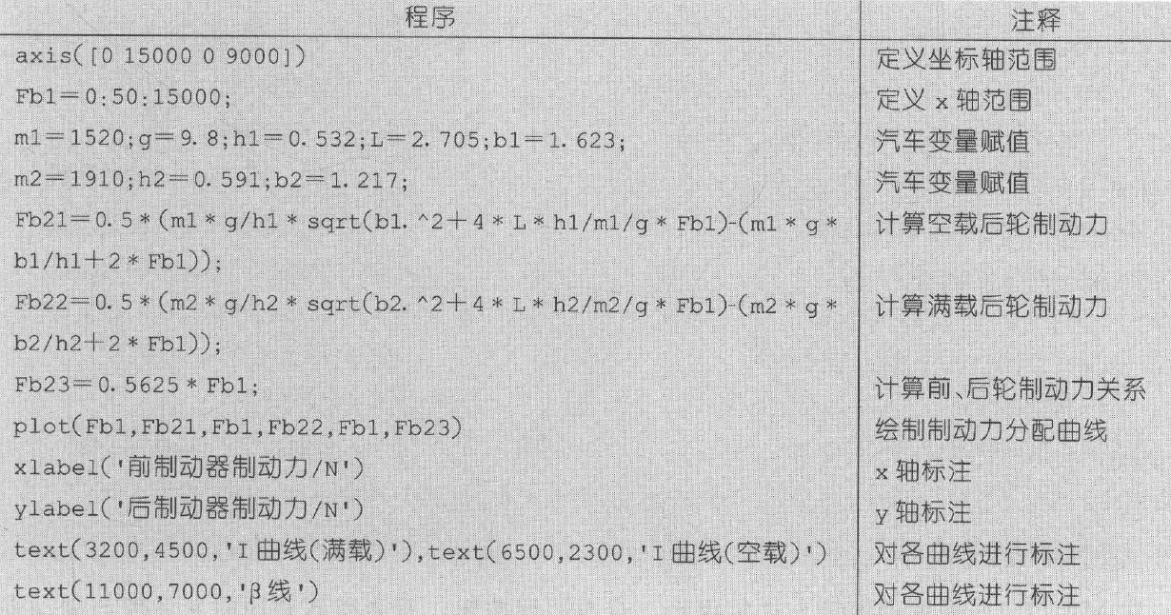
在MATLAB编辑器中输人这些程序，点击运行按钮，就会得到汽车制动力分配曲线，如图2所示。可知，β线与I曲线交点所对应的前、后制动器制动力分别为10450N、5878N，同步附着系数为0.87，制动器动力分配系数为0.64。β线在I曲线以下，前轮先抱死，失去转向能力，处于稳定状态；β线在I曲线以上，后轮先抱死，可能发生侧滑，处于不稳定状态。
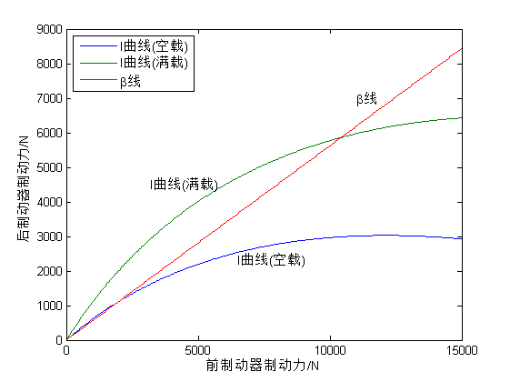
(10450, 5878)
图2 汽车制动力分配曲线

3. 绘制利用附着系数与制动强度曲线
绘制利用附着系数与制动强度曲线的MATLAB程序如下
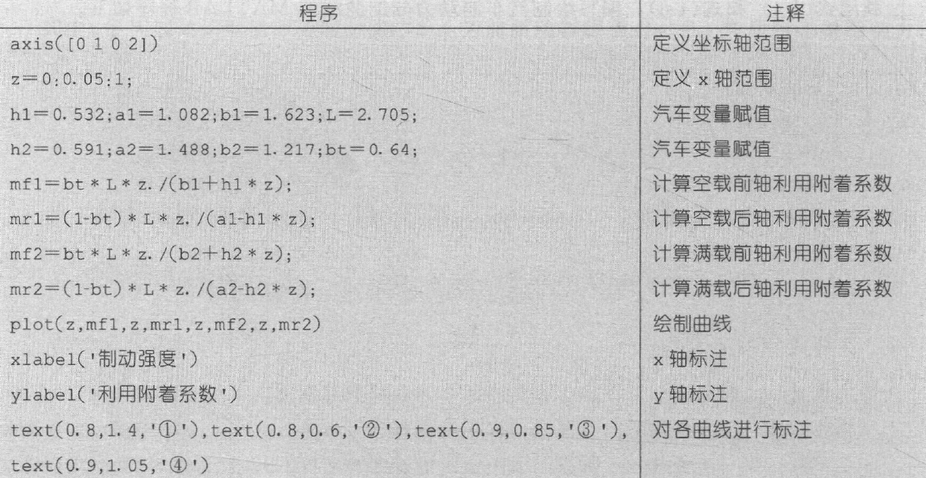
在MATLAB编辑器中输人这些程序，点击运行按钮，就会得到利用附着系数与制动强度曲线，如图3所示。可以看出，制动强度为0.87时，满载前、后轴利用附着系数均为0.87，制动强度为0.2时，满载前、后轴利用附着系数均为0.2，这就是该车的同步附着系数。满载时前轴利用附着系数相对于空载增加，后轴利用附着系数相对于空载减少，主要原因是制动时质心前移。
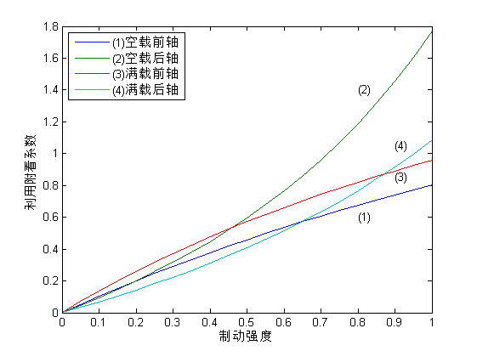
图3 利用附着系数与制动强度曲线

4. 绘制制动效率与附着系数曲线
绘制制动效率与附着系数曲线的MATLAB程序如下
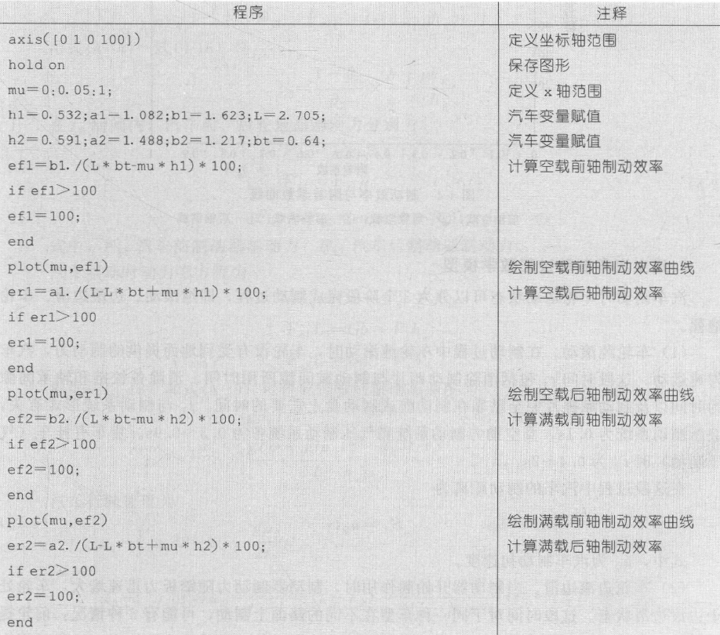
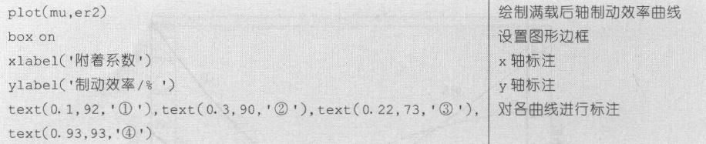
在MATLAB编辑器中输人这些程序，点击运行按钮，就会得到制动效率与附着系数曲线，如图4所示。可以看出，汽车满载时，当附着系数为0.87时，汽车空载时，当附着系数为0.2时，前、后轴制动效率都为100%,汽车能利用全部的附着力来制动。
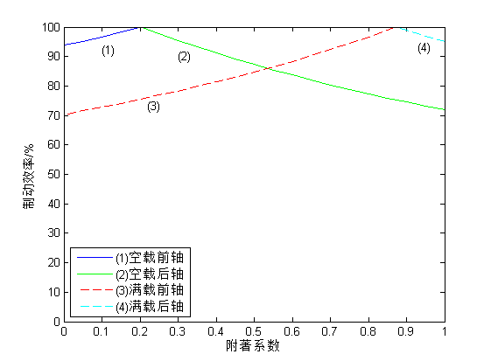
图4 制动效率与附着系数曲线

5. 建立汽车制动过程数学模型
汽车制动时车轮运动状态可以分为3个阶段完成制动过程，即纯滚动、边滚边滑、车轮抱死。
(1) 车轮纯滚动
  - 在制动过程中车轮纯滚动时，车轮没有受到地面提供的制动力，汽车匀速运动。
  - 这段时间年包括消除制动蹄片与制动鼓间隙所用时间、消除备铰链和轴承间隙的时间以及制动摩擦片完全贴靠在制动鼓或制动盘上需要的时间。
  - t₁与制动系统形式有关，液压制动系统为0.1s ，真空助力制动系统和气压制动系统各为 0.3~0.9s。
  - 在这段过程中汽车的制动距离为 $S_{1}=u_{0}t_{1}$ 其中u₀为汽车制动初速度

(2) 车轮边滚边滑
  - 当制动器开始起作用时，制动器制动力随踏板力迅速增大，车轮处于边滚边滑状态。
  - 这段时间对于同一种车型在不同的路面上制动，可能有3种情况：前轮提前抱死，后轮边滚边滑；后轮提前抱死，前轮边滚边滑；前、后轮均边滚边滑。
  - 这段时间为制动器作用时间，取决于驾驶员踩踏板的速度和制动系统的形式，液压制动系统为0.15~0.3s，气压制动系统为0.3~0.8s。
(a) 当 μ<μ₀ 时，前轮提前抱死，后轮边滚边滑，前、后轮地面制动力增长情况如图5所示。
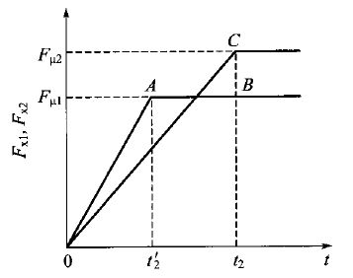
图5 前、后轮地面制动力 ( μ<μ₀ )
- OAB线是在 t₂ 时间内前轮地面制动力的变化曲线；OC线是 t₂ 时间内后轮地面制动力的变化曲线。
- 在 $t_{2}^{'}$ 时刻，汽车前轮抱死，后轮仍边滚边滑；在 t₂ 时刻，前、后轮都抱死。
- 汽车前、后轮地面制动力分别为
$F_{x1}=F_{μ1}$t/$t_{2}^{'} ， F_{x2}=F_{μ2}$t/$t_{2}^{}$
其中 F_{μ1}为汽车前轮附着力；F_{μ2}为汽车后轮附着力。
- 设制动力分配系数 β_{b} 为固定值时，汽车前、后轮地面制动力的关系为
$$F_{x2}=\frac{1-β_{b}}{β_{b}}F_{x1}$$
由汽车前、后轮附着力
F_{μl} =$F_{z1}μ=$G(b+$μ$h_{g})$μ$/L ， F_{μ2} =$F_{z2}μ=$G(a-$μ$h_{g})$μ$/L
得出
$t_{2}^{'}=\frac{1-β_{b}}{β_{b}}$ $×$ $\frac{\text{(}\text{b}\text{+}μ\text{h}\text{g}\text{)}}{\text{(}\text{a}\text{-}μ\text{h}\text{g}\text{)}}t_{2}$

